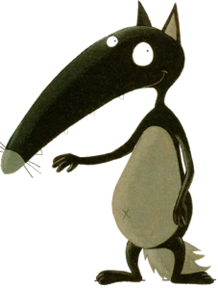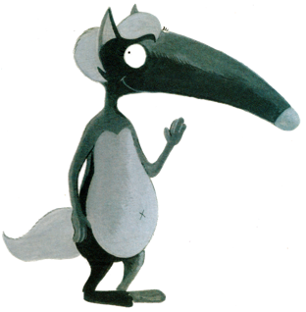

ILYES

Ilyes

6I Ilyes

!

DORINE

Dorine

6D. Dorine

!



MILOUD

Miloud

6M Miloud

!

SARA

Sara

6. Sara

!

!

§



KIZIAH

Kiziah

6K Kiziah

!

AVSUMA

Avsuma

6. Avsuma

!

MARWA

Marwa

6 Marwa

!

NICKSON-KELLY

Nickson-Kelly

6N. Nickson-Kelly

!



ENOS

Enos

6K Enos

!

SOFIANE

Sofiane

6K Sofiane

!

MANEL

Manel

6K Manel

!

AHMAD

Ahmad

6K Ahmad

!





SILVIA

Silvia

6K Silvia

!